Bước 1 — Xác định Entity, Attribute, Khóa chính: Hoàn thiện bảng còn thiếu 1 dòng (đã có 2 dòng mẫu):
Entity | Attribute cần lưu | Khóa chính (PK) đề xuất
CAN_HO | MaCH, DienTich, SoTang | MaCH
HOP_DONG_THUE | MaHD, NgayBatDau, NgayKetThuc | MaHD
KHU_VUC | MaKV, TenKV | MaKV

Bước 2:
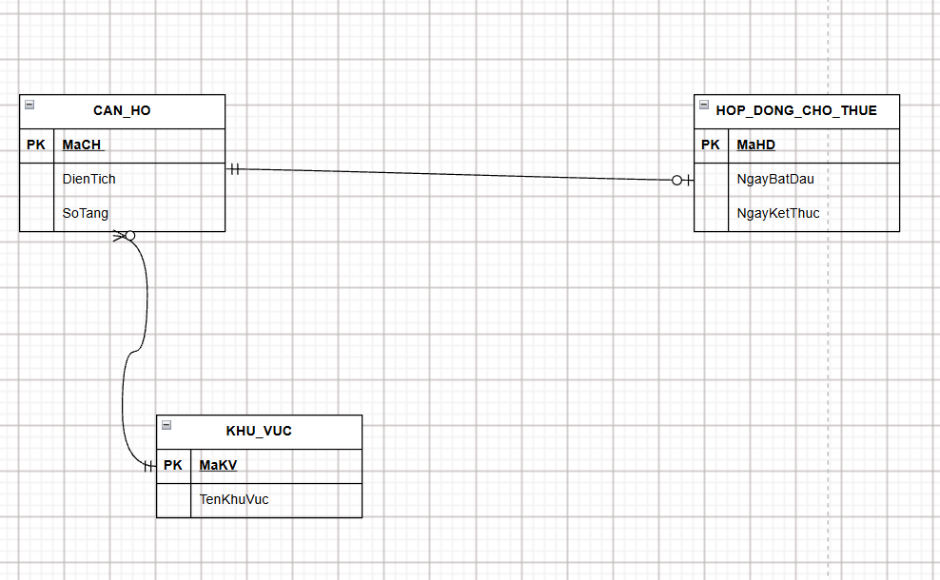

Bước 3 — Chuẩn hóa dữ liệu: Rà soát bảng nháp dưới đây theo nguyên tắc chuẩn hóa dữ liệu:
MaCH | DienTich | MaKhuVuc | TenKhuVuc
CH01 | 45 | KV01 | Quận 1
CH02 | 60 | KV01 | Quận 1
CH03 | 50 | KV02 | Quận 7

Vì TenKhuVuc phụ thuộc vào MaKhuVuc không liên quan gì tới MaCH nên bị dẫn tới vi phạm 3NF bắc cầu

Cần sửa lại liên kết MaKhuVuc(FK) vào CAN_HO để có thể dựa và mã để biết căn hộ nằm ở khu vực nào

MaCH | MaKhuVuc | TenKhuVuc
CH01 | KV01 | Quận 1
CH02 | KV01 | Quận 1
CH03 | KV02 | Quận 7

